Campaña Publicitaria
Seguridad REDCUDI
Proyecto realizado en Trabajo comunal universitario de la Universidad Latina. 2019

Coordinadora y dirección proyecto campaña publicitaria Expectativa
Msc. Evelyn Zapata Díaz
Asesoría Técnica: Ing. Gabriela Quirós
Estudiante:
- Diana Oses C.

Campaña de Seguridad
REDCUDI
2019

Finalidad de la campaña
El objetivo de la campaña de seguridad es comunicar a las alternativas de cuido y población en general las medidas de seguridad que deben tener en consideración dentro de los centros infantiles; al mismo tiempo se posicional a la REDCUDI con un ente técnico y consultivo.

Medios seleccionados y mercado
Para la mencionada campaña se va a utilizar dos redes sociales; Facebook Se va a hacer uso de la primera porque es la red social en la que más público tiene la Secretaría Técnica de la Red de Cuido y Desarrollo Infantil. Actualmente cuenta con 1,700 seguidores: por lo que es de índole obligatorio y muy necesario publicar el contenido de la campaña en esta red. Además, de que gran mayoría de estos seguidores, son personas interesadas en los servicios brindados por la Red, por lo que es necesario ir comunicando muchos aspectos que actualmente se desconocen. La misma campaña puede ser utilizada por la división de ingeniería y desarrollo infantil durante las capacitaciones o visitas a centros infantiles pues de manera gráfica es más fácil comprender los conceptos.

Contenido de la campaña
El marco de color que corresponde al libro de marca de la Red, además del logo con el nombre completo para así, ir dando a conocer y al mismo tiempo posicionando, esta nueva imagen.
En los post que se realizan para Facebook, se coloca una descripción más detallada para así, comunicar una idea más completa a los seguidores.
La información desarrollada obedece a lineamientos indicados por instituciones del Gobierno en esos temas específicos que son utilizados por la división de ingeniería de la REDCUDI para asesorar a centros de cuidado infantil. La finalidad de los contenidos es informar y educar sobre los temas de seguridad.

Cronograma:
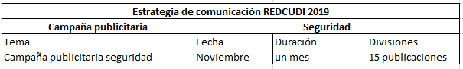
¿Cuál sería el costo de esta campaña de contratarse una agencia de publicidad?

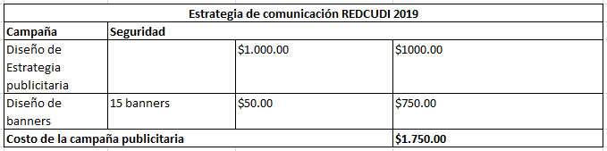
Post #1
Fecha: 17-1-2020
FB-intagram: Si usted tiene un centro de cuidado y desarrollo infantil o desea poner uno, se recomienda tener en cuenta las siguientes recomendaciones para evitar cualquier tipo de accidente y garantizar la seguridad de los niños y las niñas.
#REDCUDIporelinteréssuperiordeniñosyniñas
#REDCUDIsegura
Respuesta: Para mayor información diríjase a Área de ingeniería REDCUDI 22531844
Texto alternativo: REDCUDI se encarga de garantizar la seguridad de los niños y niñas que acuden a los centros de cuidado y desarrollo infantil

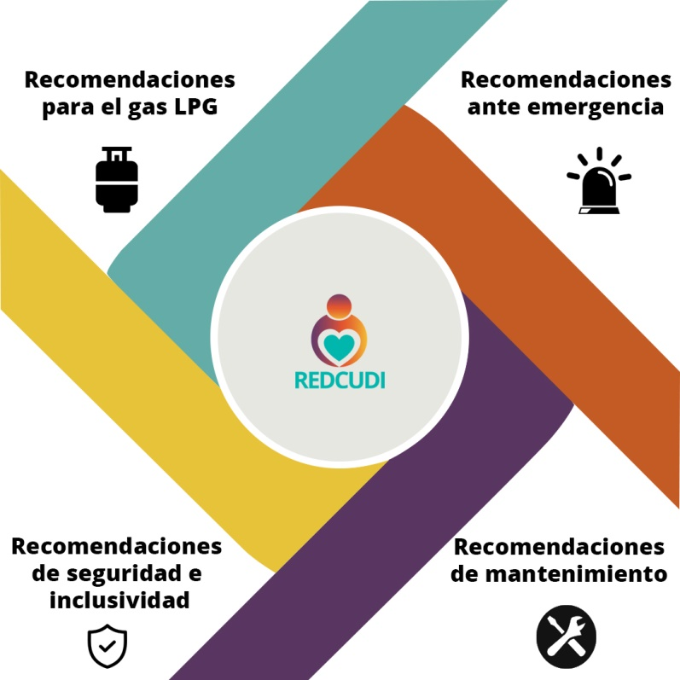
Post # 2
Fecha:18-1-2020
FB-intagram: Si usted tiene un centro de cuidado y desarrollo infantil se recomienda tener en cuenta los siguientes aspectos de seguridad al comprar gas LPG.
#REDCUDIporelinteréssuperiordeniñosyniñas
#REDCUDIsegura
Respuesta: Para mayor información diríjase a Área de ingeniería REDCUDI 22531844
Texto alternativo: Para garantizar la seguridad de sus niños y niñas, hay que tener conocimiento sobre los aspectos de seguridad del gas LPG que vamos a comprar.

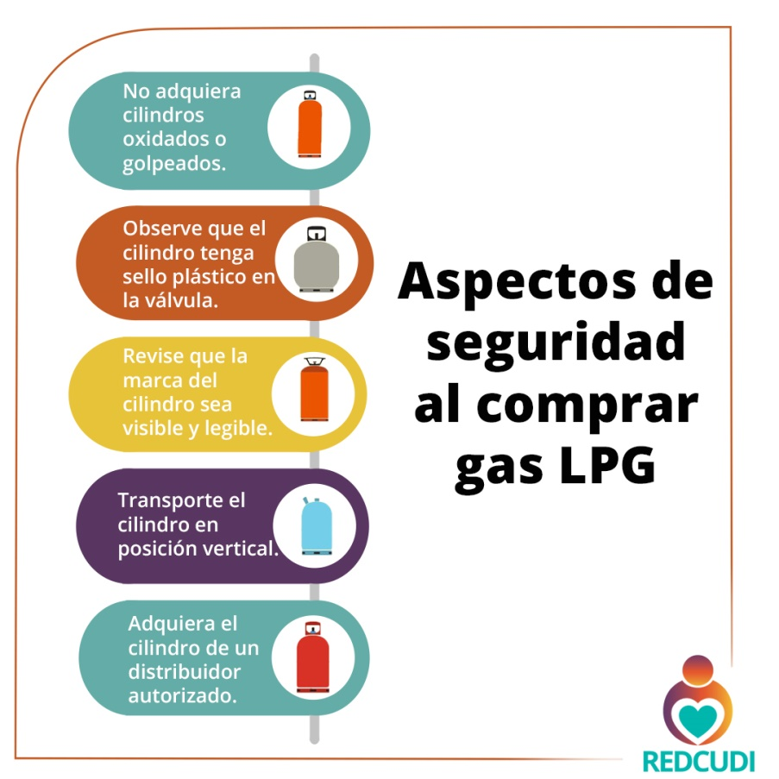

Post #3
Fecha:19-1-2020
FB-intagram: Si usted tiene un centro de cuidado y desarrollo infantil se recomienda tener en cuenta los siguientes aspectos de seguridad al instalar o desinstalar gas LPG.
#REDCUDIporelinteréssuperiordeniñosyniñas
#REDCUDIsegura
Respuesta: Para mayor información diríjase a Área de ingeniería REDCUDI 22531844

Texto alternativo: Los pasos mínimos que se recomiendan cuando vamos a instalar o desinstalar el gas LPG.
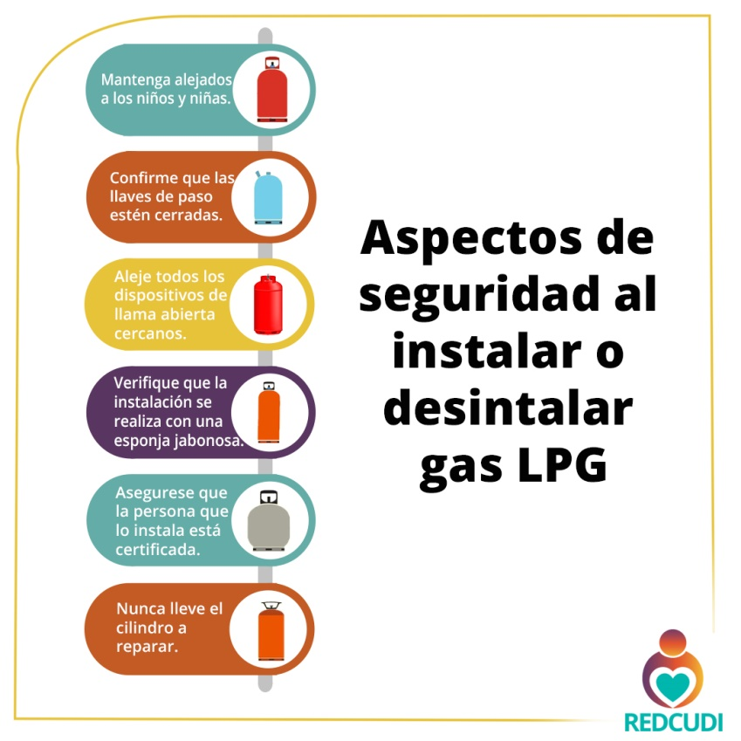

Post #4
Fecha:20-1-2020
FB- intagram: Si usted tiene un centro de cuidado y desarrollo infantil se recomienda tener en cuenta los siguientes aspectos de seguridad al ubicar el gas LPG.
#REDCUDIporelinteréssuperiordeniñosyniñas
#REDCUDIsegura
Respuesta: Para mayor información diríjase a Área de ingeniería REDCUDI 22531844
Texto alternativo: El aspecto de la ubicación también es muy importante, ya que hay una serie de pasos para prevenir cualquier problema que se podría dar.

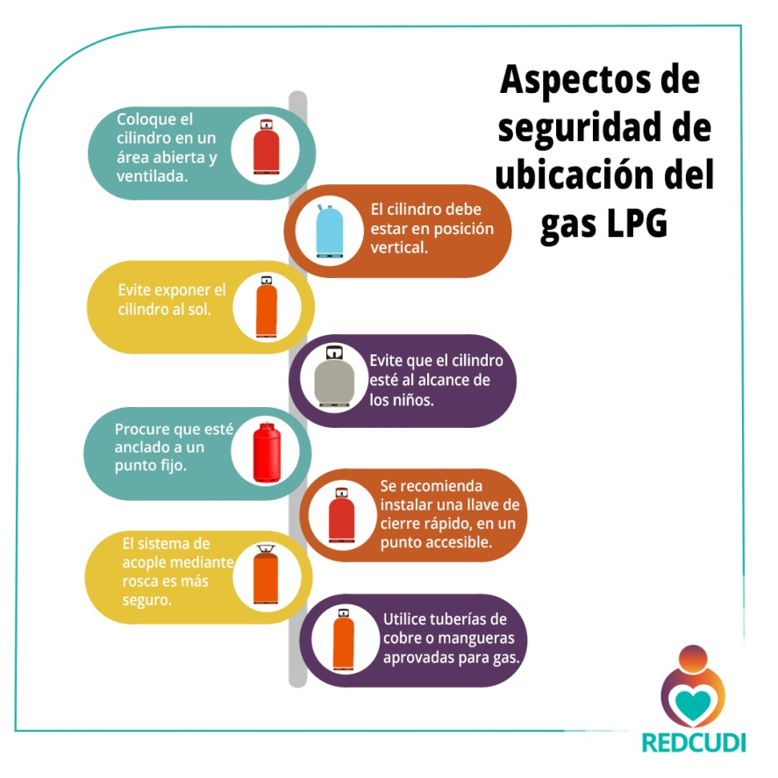

Post # 5
Fecha:21-1-2020
FB-intagram: Si usted tiene un centro de cuidado y desarrollo infantil se recomienda tener en cuenta los siguientes aspectos de seguridad ante una fuga de gas LPG.
#REDCUDIporelinteréssuperiordeniñosyniñas
#REDCUDIsegura
Respuesta: Para mayor información diríjase a Área de ingeniería REDCUDI 22531844
Texto alternativo: La manera recomendada a reaccionar cuando enfrentemos una fuga de gas LPG.

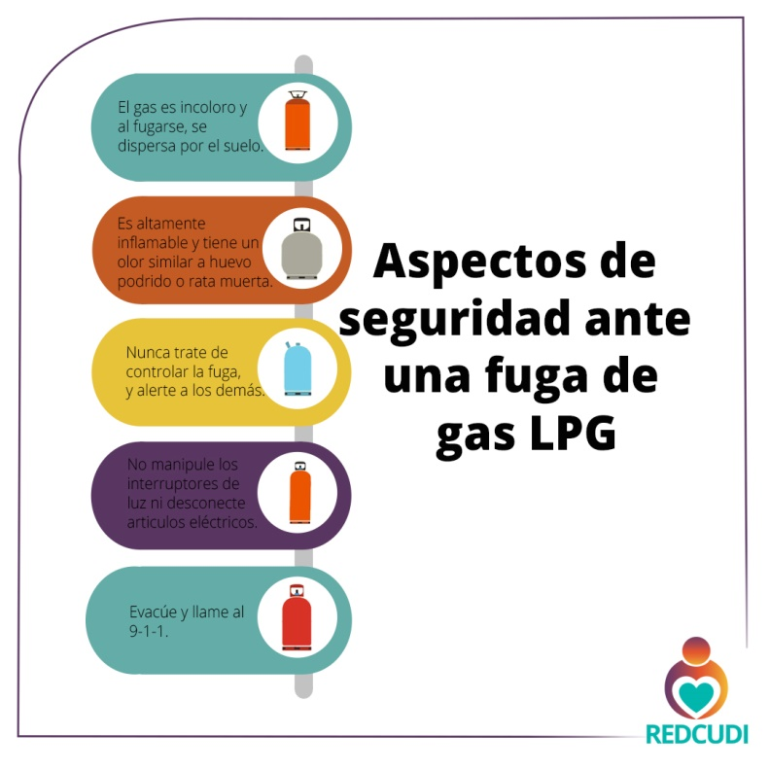

Post # 6
Fecha:22-1-2020
FB.intagram: De acuerdo con el CAI, todos los centros deben contar con un plan de emergencia que se adecúe a las posibles amenazas.
#REDCUDIporelinteréssuperiordeniñosyniñas
#REDCUDIsegura
Respuesta: Para mayor información diríjase a Área de ingeniería REDCUDI 22531844
Texto alternativo: Todos los centros de cuidado y desarrollo infantil deben de contar con su debido plan de emergencia para resolver cualquier posible amenaza.

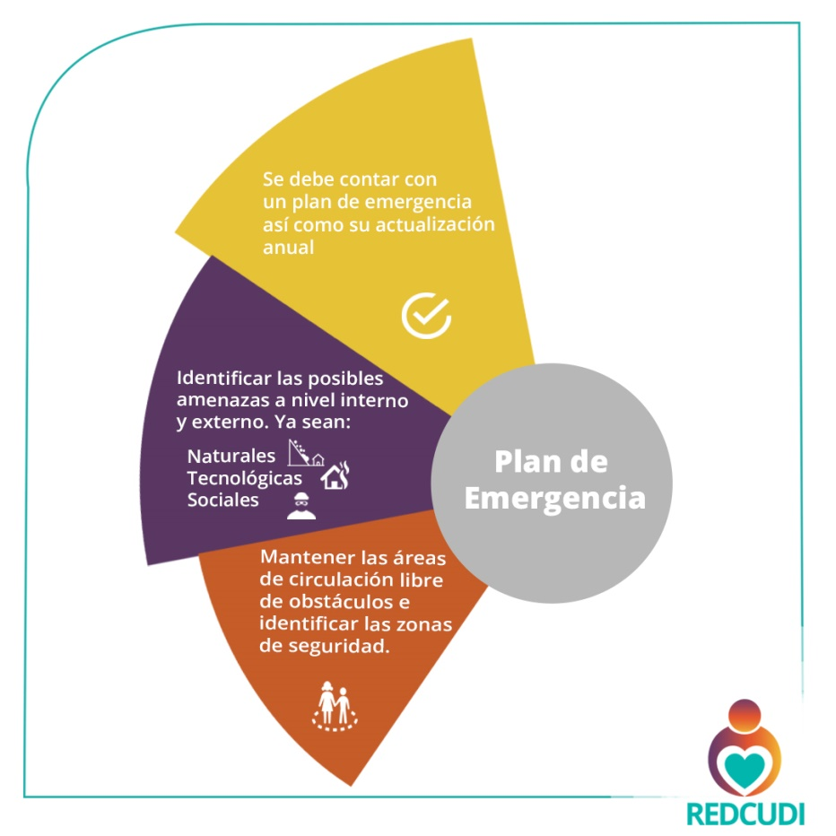

Post # 7
Fecha:23-1-2020
FB-Intagram: De acuerdo con el CAI, todos los centros deben contar con un plan de emergencia que se adecúe a las posibles amenazas.
#REDCUDIporelinteréssuperiordeniñosyniñas
#REDCUDIsegura
Respuesta: Para mayor información diríjase a Área de ingeniería REDCUDI 22531844
Texto alternativo: Para desarrollar el plan de emergencia con éxito se necesitan tanto capacitaciones como simulacros para fortalecer la capacidad de respuesta.

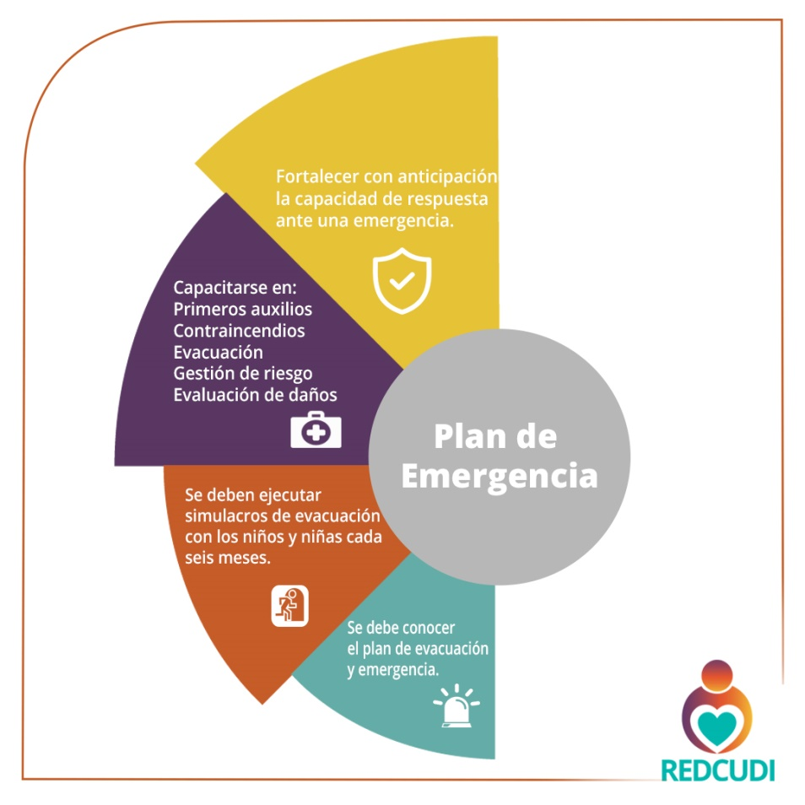

Post # 8
Fecha:24-1-2020
FB-intagram: De acuerdo con el CAI, todos los centros deben contar con un plan de emergencia que se adecúe a las posibles amenazas.
#REDCUDIporelinteréssuperiordeniñosyniñas
#REDCUDIsegura
Respuesta: Para mayor información diríjase a Área de ingeniería REDCUDI 22531844
Texto alternativo: Para tener un buen resultado con el plan de emergencia se necesita verificar constantemente que todo este en buen funcionamiento.

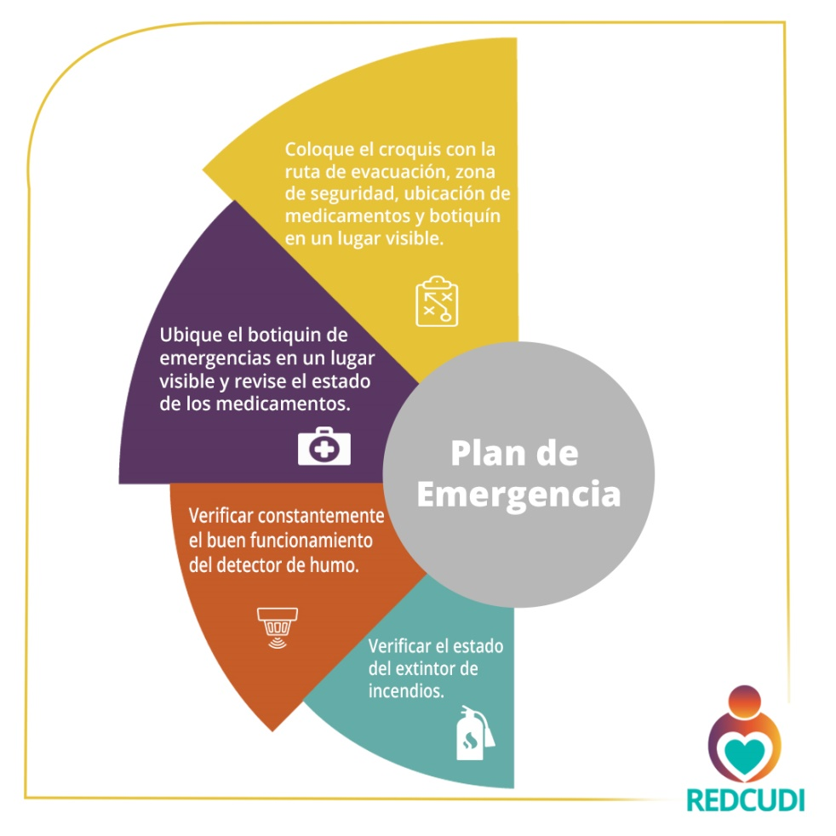

Post # 9
Fecha:25-1-2020
FB-Instagram: De acuerdo con el CAI, todos los centros deben contar con un plan el cual deberá cumplirse antes y después de una emergencia.
#REDCUDIporelinteréssuperiordeniñosyniñas
#REDCUDIsegura
Respuesta: Para mayor información diríjase a Área de ingeniería REDCUDI 22531844
Texto alternativo: Prioridades, nunca perder la calma y velar por mantener la seguridad de los niños y niñas.

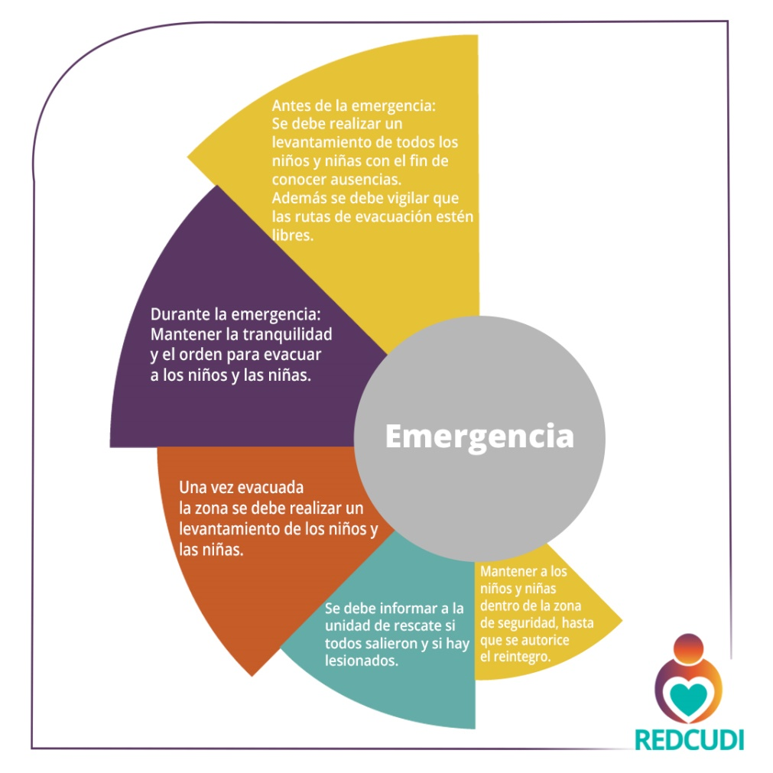

Post # 10
Fecha:26-1-2020
FB-Instagram: De acuerdo con el CAI, todos los centros deben seguir___ para mejorar la seguridad en las zonas de seguridad y dentro de los centros.
#REDCUDIporelinteréssuperiordeniñosyniñas
#REDCUDIsegura
Respuesta: Para mayor información diríjase a Área de ingeniería REDCUDI 22531844
Texto alternativo: Un factor para evitar cualquier eventualidad durante una emergencia es estar bien preparados ante cualquier amenaza, por ende Se recomienda seguir estos pasos.
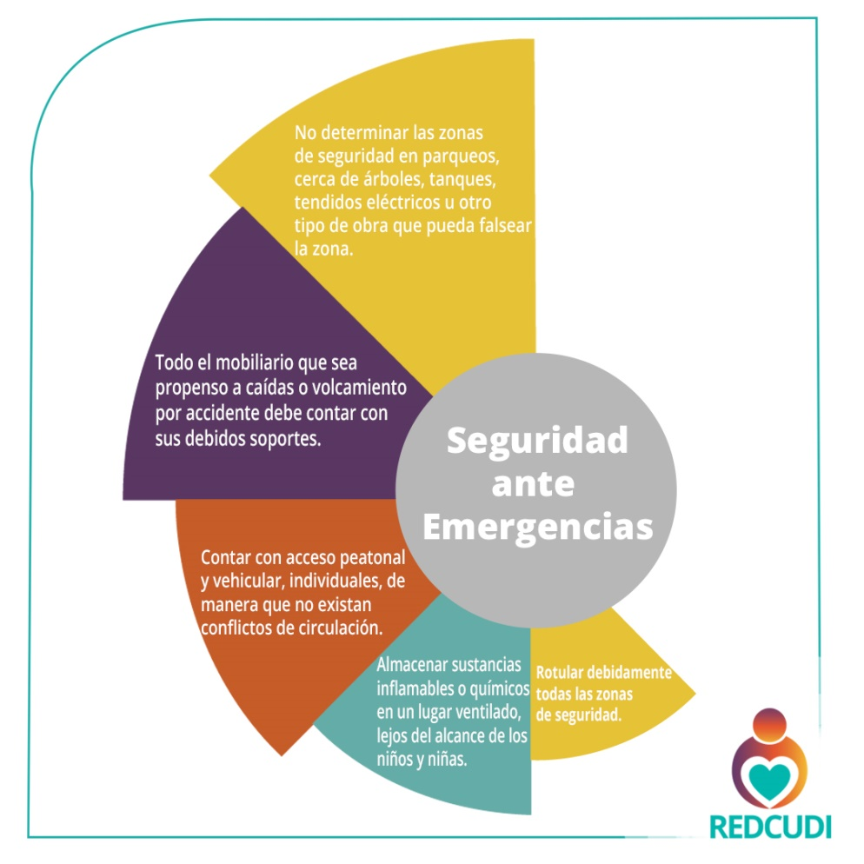

Post # 11
Fecha:27-1-2020
FB-intagram: En todos los centros de cuidado y desarrollo infantil se recomienda realizar mantenimiento de prevención con tal de evitar problemas con la infraestructura.
#REDCUDIporelinteréssuperiordeniñosyniñas
#REDCUDIsegura
Respuesta: Para mayor información diríjase a Área de ingeniería REDCUDI 22531844

Texto alternativo: El buen mantenimiento de la infraestructura es vital para el desarrollo de los niños y niñas y para evitar posibles amenazas.

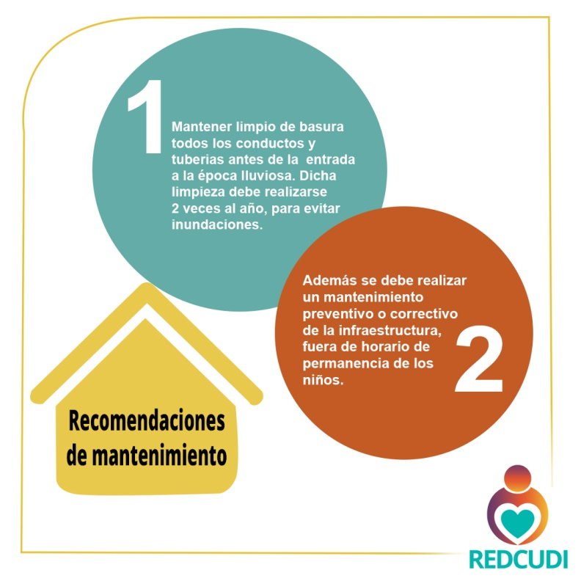

Post # 12
Fecha:28-1-2020
FB-Instagram: Según las recomendaciones técnicas dentro de los centros de cuidado y desarrollo infantil se recomienda ser construidos de tal forma que se logre un aprovechamiento máximo de la luz natural, y en el caso que no se cumpla, se puede utilizar otros medios con el objetivo de atenuar la luz.
#REDCUDIporelinteréssuperiordeniñosyniñas
#REDCUDIsegura
Respuesta: Para mayor información diríjase a Área de ingeniería REDCUDI 22531844

Texto alternativo: Recomendaciones técnicas sobre el aprovechamiento de la luz natural.

Post # 13
Fecha:29-1-2020
FB-Instagram: Según las recomendaciones técnicas dentro de los centros de cuidado y desarrollo infantil se recomienda utilizar colores pálidos en sus paredes, para garantizar un mayor desarrollo de los niños y las niñas.
#REDCUDIporelinteréssuperiordeniñosyniñas
#REDCUDIsegura
Respuesta: Para mayor información diríjase a Área de ingeniería REDCUDI 22531844

Texto alternativo: Tener en cuenta los colores que benefician el desarrollo de las niñas y niños.
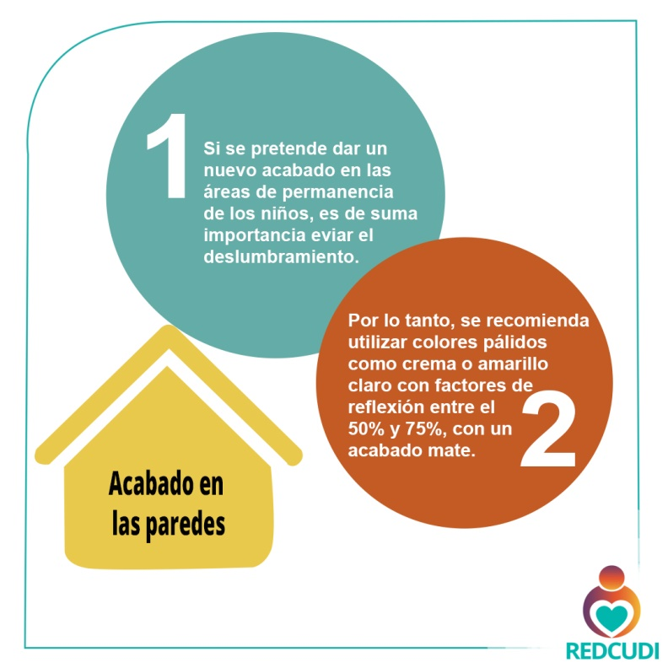

Post # 14
Fecha:30-1-2020
FB.Instagram: Si alguna persona requiere de ayuda técnica en los centros de cuidado y desarrollo infantil se deben tener rampas, escaleras o pasamanos que faciliten su acceso, siempre respetando lo establecido en la ley 7600.
#REDCUDIporelinteréssuperiordeniñosyniñas
#REDCUDIsegura
Respuesta: Para mayor información diríjase a Área de ingeniería REDCUDI 22531844

Texto alternativo: La igualdad de oportunidades también se tiene que denotar en la infraestructura, tener el material necesario para que cualquier niño o niña que necesite ayuda técnica la pueda recibir.

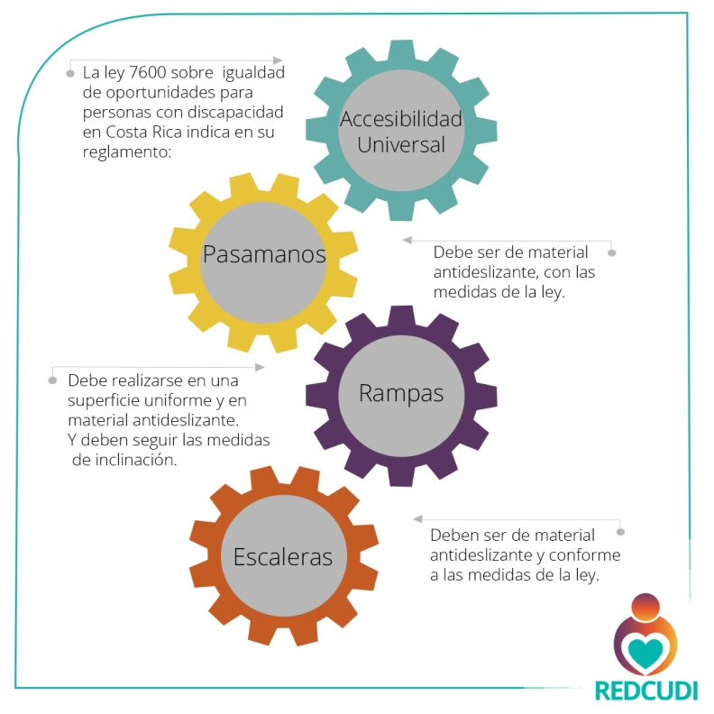

Post # 15
Fecha:31-1-2020
FB-Instagram: Según las recomendaciones técnicas se recomienda verificar constantemente el buen funcionamiento del sistema eléctrico en los centros de cuidado y desarrollo infantil, con el fin de prevenir un accidente.
#REDCUDIporelinteréssuperiordeniñosyniñas
#REDCUDIsegura
Respuesta: Para mayor información diríjase a Área de ingeniería REDCUDI 22531844

Texto alternativo: La verificación de la seguridad eléctrica tiene que ser periódicamente para evitar posibles amenazas.

